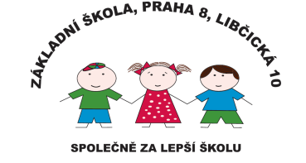 Základní škola, Praha 8, Libčická 10

se sídlem Libčická 10/658, Praha 8 – Čimice, IČO: 60461811

# Tel.: 233551798, e-mail: reditelka@zslibcicka.cz

**PŘEDBĚŽNÁ PŘIHLÁŠKA DO ŠKOLNÍ DRUŽINY 2024/2025**

**Žádám o přijetí žáka do školní družiny pro školní rok 2024/2025:**

Jméno a příjmení žáka: ……………………………………………

Datum narození: ……………………

Zákonný zástupce žáka

Jméno a příjmení: ………………………………………………………………………………

Adresa: ……………………………………………………………………………………………….............................................

Telefon: ……………………………………………………………………………………………...............................................

Matka zaměstnána ANO/ NE (nehodící škrtněte)

Otec zaměstnán ANO/NE (nehodící škrtněte)

Žádáme o zařazení žáka do (nehodící škrtněte):

* plného režimu s ranní družinou
* plného režimu bez ranní družiny
* pouze ranní družina
* nebude chodit

Prohlašuji, že veškeré informace, které jsem v přihlášce uvedl/la jsou pravdivé.

Datum: ………………………………

Podpis rodičů: …………………………………………………………………..

**ÚHRADA ZA ŠD BUDE ČINIT 500,- KČ MĚSÍČNĚ.**

**PŘIHLÁŠKU pošlete NEJPOZDĚJI DO 23.5. 2024 na : druzina@zslibcicka.cz**

**Nebo děti odevzdají paní vychovatelce.**

Mgr. Štěpánka Sýkorová

ředitelka školy